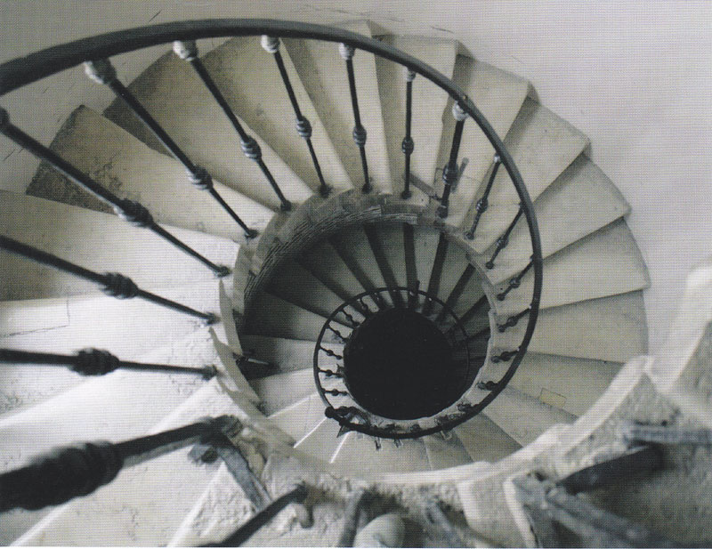
La scala di servizio nell’angolo sud-est del complesso
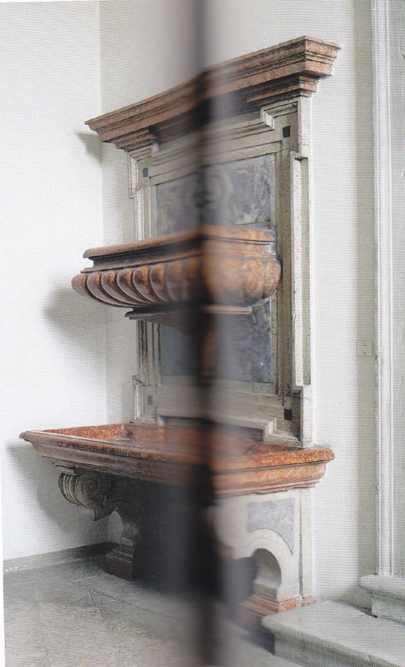
Uno dei due lavamani nel vestibolo del refettorio

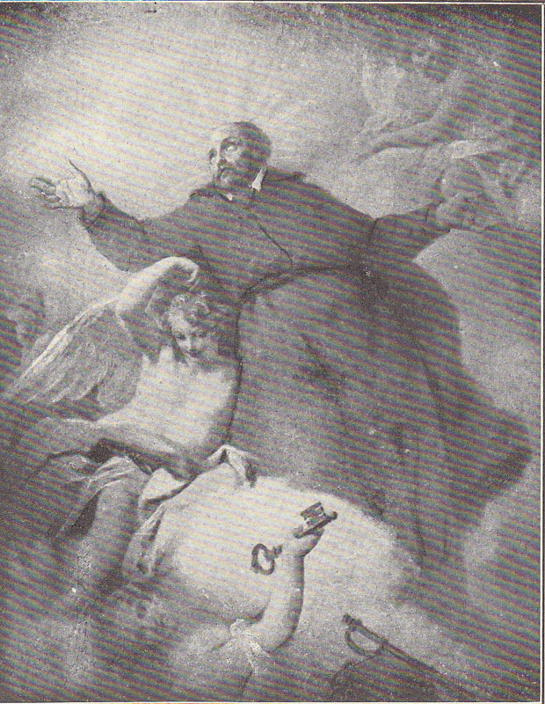
Amigono Jacopo (1675-1752), San Girolamo Miani in gloria

Il 22.9.1747 Benedetto XIV elevava Girolamo Miani all’onore degli altari,
il 29.9.1747 lo proclamava in San Pietro.
Per i festeggiamenti i Padri della Salute
esposero questa tela dell’Amigoni,

IL BEATO GIROLAMO IN GLORIA

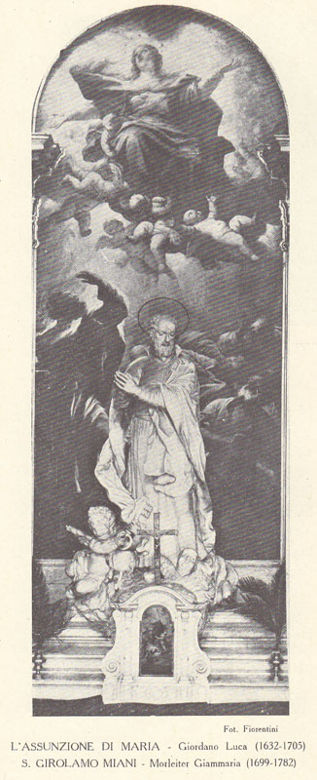

Ottenuta dal Senato l’autorizzazione di erigere una statua
in onore del Beato Girolamo Miani,
sull’altare di fronte a quello di Sant’Antonio,
rispettando la tela dell’Assunta, sotto la direzione del Proto Temanza, ( 1705-1789, Gianmmaria Morleiter ( 1699-1782 ) scolpì la statua, alt. m. 2,75,
in marmo di Carrara.
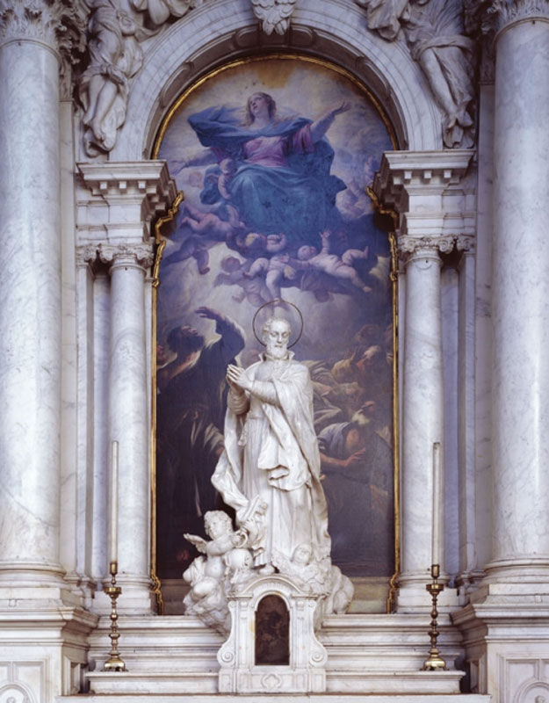AAltare di San Girolamo

